**用例视图**

该部分是对软件架构的用例视图的描述，重点关注的是软件功能性需求。

**主表示**

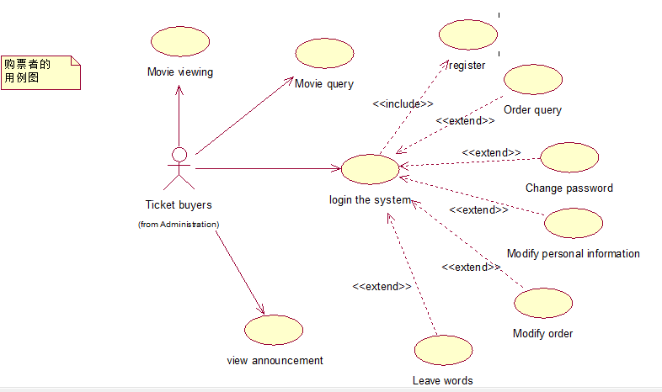

购票者的用例图



管理员用例图

**构件目录**

构件及其特性

**购票者：**

**Login the system (登录系统)**  Ticket buyers（购票者）只有在登录系统之后才可以进行其他的工作，而且登录和注册是必须住册之后才可以登录的。

**Movie viewing（电影浏览）** 购票者可以在本系统中，浏览所有发布的电影集。

**Movie query（电影查询）**购票者可以在本系统中，查询自己想要看得电影，而且还可以按照自己喜欢的电影类型进行查询。

**Register（注册）** 只有先注册之后才可以登录系统进行进一步的操作。

**Order query （订单查询）** 购票者在登录系统之后，选择自己想要观看而且在那个时间段有播的电影进行预定，用户确定购买之后就可以查询自己的订单。

**Change password （修改密码）** 购票者在登录系统之后，如果想要修改自己密码，可以通过这个进行密码的修改。

**Modify personal information （修改个人信息）** 购票者在登录系统之后，如果个人信息有写错的可以进行修改。

**Modify order （修改订单）** 购票者在登录系统之后，对自己购买的电影票有想要修改的，可以通过点击修改订单，增加电影票或换个电影等等一系列操作。

**View announment（查看公告）** 购票者在系统的主页面， 查看管理员发布的最新的电影活动或者最新上映的电影等等。

**Leave words（留言）**购票者在登录系统之后，登录成功后，可以进入到网站的留言板块进行留言等。

**管理员：**

系统管理员（Administration）可以对系统进行的操作：

1. Increase the film（增加电影）管理员登录就可以增加新出的电影。
2. Remove the film（删除电影）管理员登录就可以删除那些已经过时的电影，来增加一些新片
3. Delete user（删除用户）管理员登录就可以删除一些用户注册的错误的用户或一些经常不登录的用户。
4. Delete movie ordering information（删除电影预定信息）管理员登录就可以删除那些用户订购但最终取消的订单。
5. Announcement（公告）管理员登录就可以发布最新的电影信息或一些新出的电影套餐，方便购票者更快捷的进行选择。